Miércoles
12
de julio

Quinto de Primaria
Lengua Materna

Para revisarte mejor

Aprendizaje esperado: reconoce la función de los trípticos para difundir información.

Énfasis: elabora el borrador del tríptico considerando la información recabada y las características de forma y contenido del tríptico.

¿Qué vamos a aprender?

Elaborarás el borrador del tríptico que elaboraste considerando la información recabada y las características de forma y contenido del mismo.

¿Qué hacemos?

En esta sesión vamos a revisar algunos trípticos elaborados por distintos autores e instituciones, para señalar algunos puntos en los que podría mejorarse su escritura.

Mañana comentaremos los trípticos de las niñas y los niños que se animaron a mandarnos su trabajo.

Entre los trípticos que recopilamos para presentar ejemplos en sesiones anteriores, notamos que varios tenían posibilidades de ser mejorados.

Espero que los autores y las autoras de estos trípticos puedan tener la oportunidad de corregirlos, esto te será de utilidad.
La elaboración de cualquier texto nos lleva a resolver problemas que están presentes en todo acto de escritura y algunos que se relacionan con el tipo de texto específico, por esto, la revisión de los textos de otros nos ayuda a mejorar nuestros propios escritos.

En lo que todos y todas escribimos podemos encontrar aspectos a corregir y mejorar porque los textos tienen diferentes niveles de organización en los que debemos atender numerosos detalles, pero, como no se trata de criticar a los autores y autoras o a las instituciones que publicaron estos trípticos, vamos a mostrar solamente las partes de los textos en que centramos la revisión.

Les pido que sigan con atención la revisión de los ejemplos, que identifiquen los elementos en los que proponemos mejoras y que traten de imaginar los cambios que ellos mismos harían, sobre todo, que identifiquen y tomen nota de los aspectos del lenguaje escrito en los que centramos la atención.

No olvides tener a la mano, cuaderno, lápiz o pluma para tomar notas, un diccionario para aclarar tus dudas de vocabulario y tu libro de texto de Español, quinto grado.

Antes de comenzar a revisar los textos, debo comentarles los aspectos del lenguaje y de organización textual que vamos a considerar. Ustedes, ¿En qué elementos de un texto centran la revisión?

Antes, yo me fijaba, sobre todo, en que se cumplieran las características del tipo de texto que estaba escribiendo y en que no tuviera errores ortográficos, pensaba que los textos que escribía me quedaban siempre a la primera y casi no les hacía cambios.

Y, ahora, ¿Cómo revisas lo que escribes?

Hace pocos años tuve que colaborar en la escritura de notas y resúmenes informativos, y durante los primeros meses mi experiencia como escritor se transformó porque me di cuenta de que tenía que revisar lo que escribía para que no se me pasara ninguna idea importante y se entendiera mi texto, con el tiempo llegué a dominar la técnica de esos tipos de texto y me tardaba menos en entregarlos sin errores.

Y, ¿Has tenido experiencia con otros tipos de texto?

Después, participé en un taller de escritura creativa, y la idea de que escribir es llenar un formato que está fijo para cada tipo de texto se transformó y me di cuenta de que esos formatos eran muy flexibles y los podemos adaptar a nuestro propósito comunicativo y al destinatario.

Me parece que tu testimonio nos muestra la importancia de la práctica para aprender a escribir y revisar nuestros textos y la relevancia de los propósitos y los destinatarios para guiar nuestra escritura. Con base en estos antecedentes, les propongo centrar la atención en los siguientes elementos.
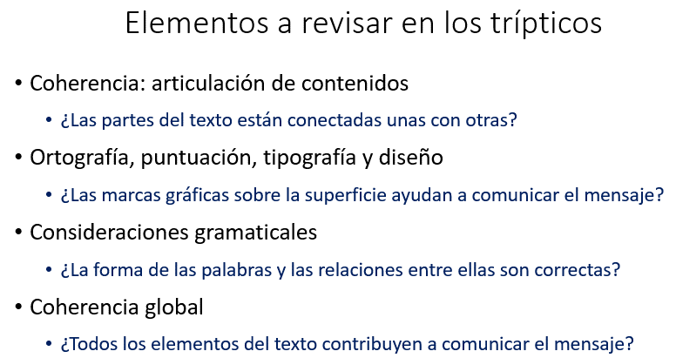

Un primer elemento que debemos tomar en cuenta es la forma en que articulamos las ideas en nuestro texto para que comuniquen un mensaje central que pueda ser comprendido y no una colección de ideas sueltas, a esa característica de los textos se le llama coherencia, para considerarla, tenemos que responder a la pregunta, ¿Las partes del texto que escribimos están conectadas unas con otras?

¿Por qué ponemos juntos, en una sola categoría, la ortografía, la puntuación, la tipografía y el diseño de los textos?

Son aspectos que podríamos tomar en cuenta por separado, pero quería destacar que todos estos aspectos están relacionados con la apariencia final del texto y con la forma en que lo organizamos, además, todos se refieren a las marcas gráficas que son esenciales para comunicar nuestras ideas pero que por sí mismas no tienen un significado.

¿No debería ir primero la consideración de aspectos gramaticales que la de aspectos ortográficos en la revisión de lo escrito?

En el caso de los trípticos que vamos a revisar, tienen pocos aspectos gramaticales que corregir, supongo que ya tuvieron su propio proceso de revisión, así que sólo encontré algunos detalles no esenciales sobre los que vamos a trabajar, pero, revisar la gramática se refiere al orden y función de las palabras, por lo que muchas veces conviene atenderla antes que la ortografía.

Y, al principio, ¿No debería estar la coherencia global?

La construcción de la coherencia global atraviesa todo el proceso de escritura, desde que planeamos las partes del texto hasta que llegamos a la versión definitiva, por lo que es posible apreciarla como resultado del proceso, comencemos a revisar ejemplos que requieren atender la articulación de los contenidos.

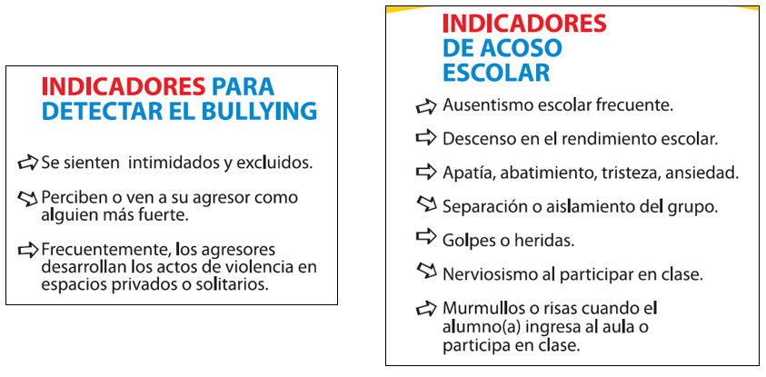

Estos dos apartados forman parte del mismo tríptico, ambos se refieren a indicadores sobre el bullying o acoso escolar, por lo que me pregunté, ¿Cuál es la diferencia o relación entre ellos?

Me parece que, en el primer caso, se refiere a cómo se siente la víctima del acoso y, en el segundo, cómo es posible observarlo en su forma de ser, pero también se refiere a la víctima. ¡Resulta confuso!

En el último punto del primer apartado, se mencionan los lugares donde ocurre de manera frecuente el acoso, por lo que no concuerda con las ideas anteriores. Veamos otro ejemplo.

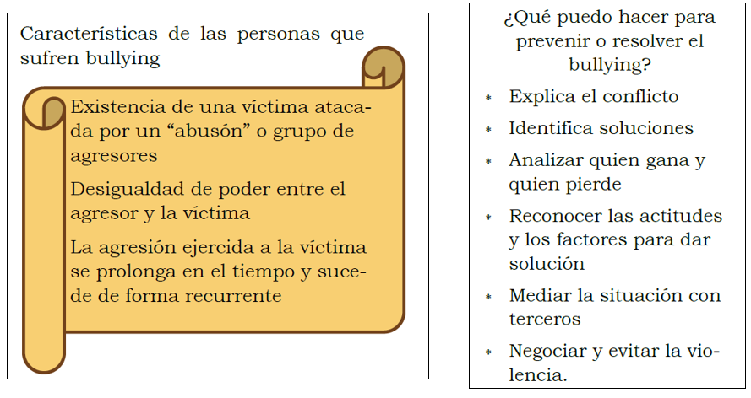
En estos dos pasajes del mismo tríptico, se presenta una especie de título que anticipa el contenido que sigue. En el primer caso, podemos ver que el contenido incluido no se refiere a las personas que sufren acoso, sino a la explicación del acoso como un proceso.

En el pasaje que aparece a la derecha, se presentan recomendaciones para prevenir o enfrentar el acoso, pero me parece que las recomendaciones que se enlistan, se refieren a lo que puede hacer un compañero o un docente para mediar en un conflicto escolar, y hemos comentado que hay diferencias importantes entre un conflicto que forma parte de la convivencia cotidiana, y una situación de bullying.

En ambos casos, no se cumple la articulación de los contenidos, veamos otro ejemplo.

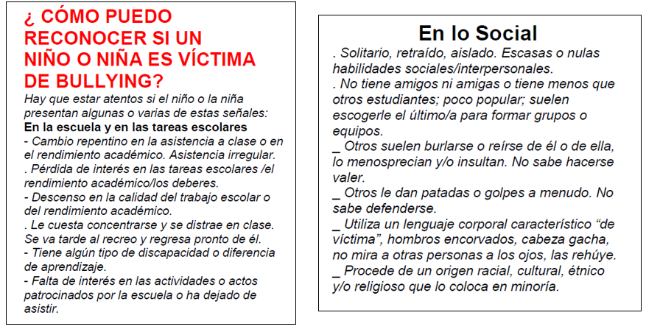

En este caso, podemos ver el título del apartado resaltado en rojo, con letra más grande y con mayúscula, a éste le sigue una oración que presenta un listado de indicadores, después, aparecen elementos referentes a los aspectos que se refieren a los subtítulos “En la escuela y en las tareas escolares” y “En lo social”.

Me llama la atención que los dos subtítulos tienen formatos gráficos diferentes, por lo que yo no hubiera pensado que están en el mismo nivel de organización, sino en apartados distintos, además, las viñetas con que se presentan son distintas, por lo que todavía más hubiera pensado que eran contenidos separados.

Estamos mencionando aspectos que podríamos incluir en el rubro de organización gráfica y tipografía, pero que inciden en la manera en que se articulan las partes de un mismo apartado. También podemos encontrar aspectos problemáticos en las listas porque se refieren a cosas muy diversas, algunas señalan la forma de comportarse de un alumno o alumna como consecuencia de estar sufriendo acoso, “Cambio repentino en la asistencia a clase o en el rendimiento académico. Asistencia irregular”.

En cambio, del lado derecho, en el tercer punto, dice, “Otros suelen burlarse o reírse de él o de ella, lo menosprecian y/o lo insultan. No sabe hacerse valer”. Esto es una situación de acoso que puede ser observada directamente.

Por otra parte, en estos listados se mencionan características de alumnos y alumnas, que en ocasiones favorecen que sus compañeros los acosen, pero que por sí mismas no ponen en evidencia que estén ocurriendo, “Tiene algún tipo de discapacidad o diferencia de aprendizaje” o “procede de un origen racial, cultural, étnico y/o religioso que lo coloca en minoría”.

Entonces, ponen en el mismo listado formas de comportamiento que son posibles consecuencias de que haya acoso, situaciones que son manifestaciones directas del mismo y características de los alumnos que a veces predisponen a su ocurrencia.

La idea de que las personas pertenecemos a “razas”, lo cual es un concepto equivocado porque en los seres humanos las razas biológicamente, no existen, pero, lo que quería resaltar es, la discordancia entre los tipos de elementos que se incluyen en esta lista.

Veamos un ejemplo de un tríptico donde se hace una clasificación más cuidadosa.

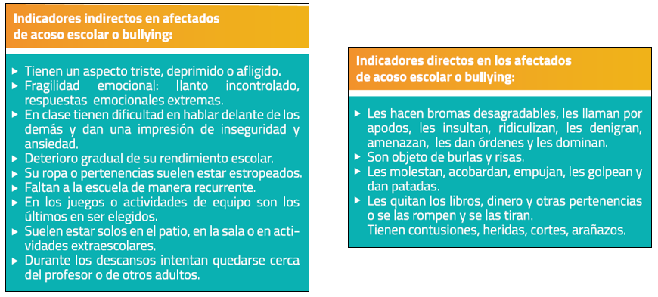

Los títulos son, “Indicadores indirectos en afectados de acoso escolar o bullying” e “Indicadores directos en afectados de acoso escolar o bullying”. Aquí ya hacen la distinción, en primer lugar, lo que se ve en la conducta de las posibles víctimas, como depresión, tristeza, deterioro en su rendimiento escolar, exclusión o búsqueda de protección.
En cambio, en el segundo listado, se mencionan las situaciones o conductas que constituyen actos de acoso en el momento mismo en que se manifiestan, como bromas desagradables, burlas, insultos o empujones, o las heridas que dejan las agresiones, además, no se incluyen las características físicas o sociales de las posibles víctimas, las cuales pueden ser discutibles.

El texto de esta última imagen no se incluyó para criticarla sino para tomarla como ejemplo de cómo se pueden resolver algunos problemas. La revisión de los textos nos debe llevar a identificar posibles errores, pero también a apreciar los logros en la escritura. Nos conviene aprender a identificar ambas posibilidades, para reconocer nuestros avances y nuestras dificultades. Veamos ahora algunos ejemplos de problemas que tienen que ver con la ortografía, la puntuación y los elementos gráficos.

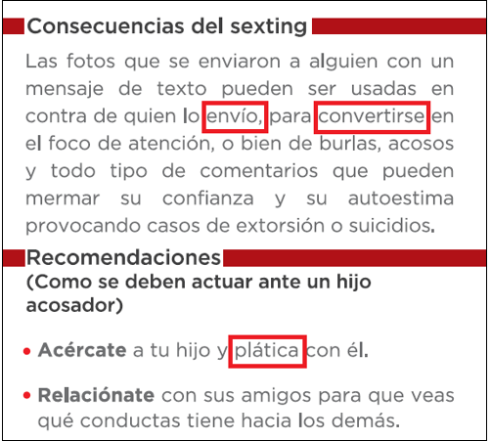

Este ejemplo es parte de un tríptico que exploramos en una sesión anterior, que, por lo demás, está bien organizado y tiene una presentación clara de los contenidos, pero tiene algunas cuestiones ortográficas y sintácticas que podemos señalar.

Hay acentos incorrectos, la palabra “envió” debería tener acento en la “o” porque el verbo se refiere a una acción en el pasado y la palabra es aguda. Con el acento en la “i”, la palabra es grave, “envío”, y es un sustantivo, porque antes de esta palabra le puedes poner un artículo, como ejemplo puedes decir: un envío o el envío, pero si es un verbo claramente debe tener un sujeto, como la mamá envió dinero el martes.
Algo parecido sucede con “plática” que es un sustantivo, “vamos a tener una plática” en este caso, la palabra debe ir sin acento, pero sí se refiera al modo imperativo del verbo platicar debe tener un sujeto que lo realiza: “por favor, platica con ella”.

Por qué la palabra “convertirse” está mal. Se trata de una cuestión gramatical sobre el pronombre que debería usarse para señalar quién se convierte o a quién convierten en el foco de atención, de burlas, etcétera. ¿De quién se habla en esta parte?

De la chica o el chico que haya enviado sus fotografías, debería decir, “en contra de quien lo envió, para convertirlo” está equivocado el pronombre que se añade al final de la palabra, él o ella no se convierte por sí mismo, sino alguien más lo convierte.

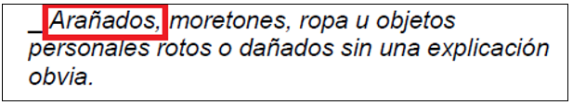

Veamos otro ejemplo que podemos interpretar como error ortográfico o como la elección de la palabra equivocada por no fijarse en su función gramatical.

Aquí se habla de las evidencias que muestra en su cuerpo un niño o niña que ha sufrido acoso, parecería que la frase completa es, “están arañados”, pero, entonces, tendría que decir, “tienen moretones, ropa u objetos personales rotos o dañados”.

Los elementos de la lista son sustantivos sin un verbo, “moretones, ropa u objetos” por lo que el primer elemento también debería serlo, y la mejor opción es la palabra “arañazos”.

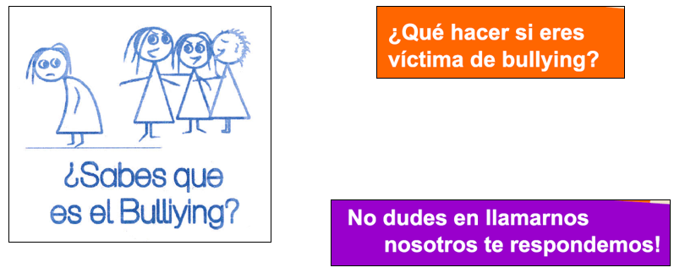

Veamos otro ejemplo, en dos de estas tres oraciones hay errores. ¿Se dan cuenta en qué consisten?
La palabra “qué” aparece con acento y sin acento, creo que debe ir con acento, porque es palabra interrogativa.

Y cuando se usa en oraciones que no son interrogativas o exclamativas, se tiene que escribir sin acento. ¿Cuál es el otro problema?

La oración sobre fondo morado no tiene signo de admiración de apertura, pero ¿Dónde lo ponemos?

En realidad, se trata de dos oraciones coordinadas, que van una junto a la otra por el orden lógico de las ideas, por lo que debería haber una coma entre ellas, después, el signo de apertura debería ir antes de “nosotros”.

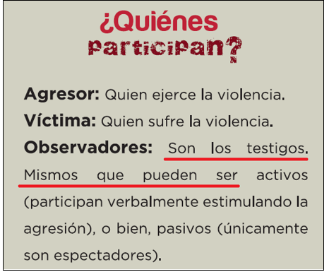

En este caso, la elección del signo de puntuación correcto se relaciona con la gramática de la oración. ¿Se dan cuenta qué es lo que debemos cambiar?

Me parece que antes de “mismos” debería ir una coma, en lugar de un punto y seguido, pero no sabría decir por qué, ¿Será porque lo tenemos que decir más de corrido?

Los observadores son testigos, que pueden ser activos o pasivos.

Si hacemos un resumen de este fragmento, podemos quitar algunas palabras y frases: “Los observadores son los testigos, que pueden ser activos o pasivos”. La palabra, “Que” introduce una oración que especifica las características de los testigos.

¿Lo hace como si fuera un adjetivo?

Sí, de esa manera, por lo que iría separada por una coma de la oración principal.

¿Qué pasa si agregamos la palabra “mismo”? ¿No es el sujeto de una nueva oración?

mismo, ma.
1. adj. Idéntico, no otro. Es el mismo pobre a quien ayer socorrí. Es la misma espada que sirvió a mi padre.
2. adj. Exactamente igual. De la misma forma, del mismo color.
Diccionario de la lengua española.
https://dle.rae.es/mismo

Si buscamos el significado de “mismo” en el diccionario, podemos ver que se trata de un adjetivo. En este caso, la palabra “mismos” está refiriéndose al sustantivo “testigos” y sirve de articulación con lo que sigue.

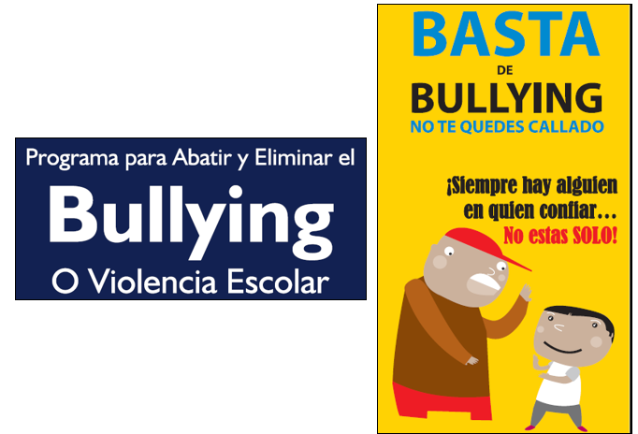

Veamos dos ejemplos en los que la forma gráfica de las palabras busca llamar la atención del lector.

El tamaño de las letras, su color o si están resaltadas en negritas tienen la intención de resaltar las partes del texto sobre las que se quiere llamar la atención, pero, aquí no hay un error, ¿o sí?

En este caso, se pueden transgredir algunas normas convencionales del uso de mayúsculas para darle atractivo al texto, también encontramos ejemplos de usos erróneos.

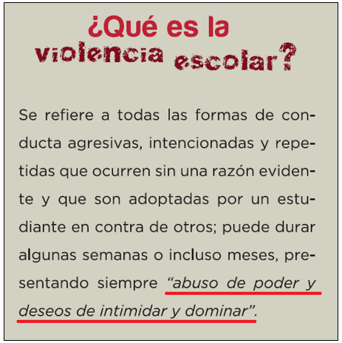

En este caso, se presenta un texto en prosa normal, en el que se utilizan las comillas y las cursivas para resaltar una idea, tal vez porque se considera importante, las comillas se usan normalmente para citar otra fuente o para tomar distancia de algo que se dice.

Cuando se usan comillas para resaltar algo, resulta excesivo ponerle también cursivas, entonces, ¿Aquí es un error resaltar de esta manera la frase?

De lo que se trata es de ser consistente con los criterios que seguimos para escribir un texto, si estás desarrollando una explicación con prosa normal, con todas las convenciones de la escritura, debes ser consistente con ese criterio. Si hay espacios donde estás jugando con la tipografía, el tamaño o el color de las letras, entonces puedes tomarte algunas libertades.

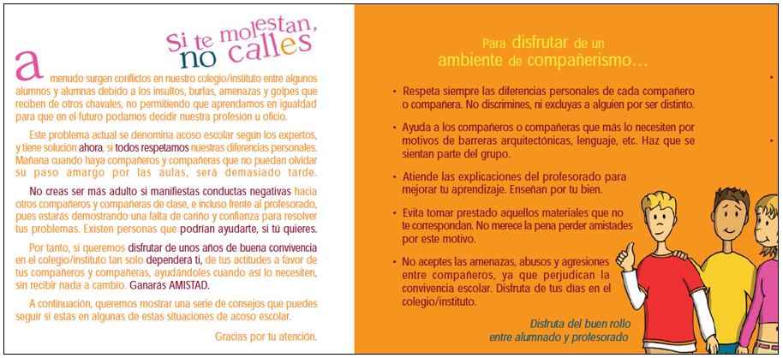
De eso se trata la coherencia global, de que todos los elementos del texto vayan en la misma dirección para dar un mensaje claro y articulado.

En este fragmento de tríptico, vemos un estilo informal para dirigirse a adolescentes. Incluso, la presentación del contenido es como una carta que les habla de manera respetuosa y cálida.

Al final de esa presentación, anuncia una serie de consejos para enfrentar el acoso escolar. Del lado derecho, arriba, hay una frase de presentación con puntos suspensivos, porque queda completada con cada uno de los elementos del listado siguiente: “Para disfrutar de un ambiente de compañerismo, respeta siempre las diferencias personales de cada compañero”.

Y al final, trae una frase de cierre que da conclusión a toda la idea.

Con este esquema, se presentan todas las ideas a lo largo de este tríptico, por lo que tiene una coherencia global muy notoria, que es a la que nos conviene aspirar en nuestros escritos.

Vamos a hacer un repaso de lo que hicimos en esta sesión.

Primero, platicamos sobre algunos aspectos que podemos tomar en cuenta para revisar nuestros escritos: la articulación de contenidos, la gramática, la ortografía, la puntuación y la tipografía; todos ellos hacen posible que nuestros textos tengan coherencia.

Después, revisamos varios trípticos.

Tú, ¿Con qué aprendizaje te quedas de esta revisión?

Que la ortografía y la puntuación no están desligadas de la gramática y del orden de las ideas.

Por favor, revisen la escritura de sus trípticos para compartirlos con sus compañeros cuando regresen a clases.

¡Buen trabajo!

Gracias por tu esfuerzo.

Este material es elaborado por la Secretaría de Educación Pública y actualizado por la Subsecretaría de Educación Básica, a través de la Estrategia Aprende en Casa.

Para saber más:
Lecturas

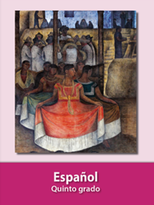
https://libros.conaliteg.gob.mx/20/P5ESA.htm

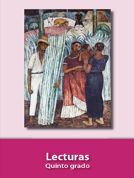
https://libros.conaliteg.gob.mx/20/P5LEA.htm

